Вариант 1

1) Тело массой m =0.05 , горизонтально прикрепленное к пружине жесткостью k = 0.03, совершает колебания при отсутствии сопротивления. Постройте дифференциальную модель системы, при условии, что начальное положение тела x₀=0.03. Реализуйте первыe два шага размером Δt = 0.5 методом Эйлера и сравните с аналитическим решением.
2) Стержень длинной l = 4 имеет начальное распределение температуры, заданное функцией 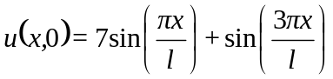
На концах стержня поддерживается температура 0. Построить дифференциальную модель системы считая, что коэффициент температуропроводности a = 1.
a) Перейдите к разностной явной схеме и выполните первый шаг приняв Δu = Δx = 1.
Сохранила ли модель устойчивость. Сравните с аналитическим решением.
б) Перейдите к неявной разностной схеме, усреднив скорость изменения температуры методом Рунге — Кутты второй степени точности. Постройте линейное уравнение на первом шаге (Δu = Δx = 1).
в) Постройте разностную явную модель для случая тепло изолированных концов. Установившееся состояние рассчитайте аналитически.
Вариант 2

1) Тело массой m =0.05 , горизонтально прикрепленное к пружине жесткостью k = 0.05, совершает колебания при отсутствии сопротивления. Постройте дифференциальную модель системы, при условии, что начальное положение тела x₀=0.05. Реализуйте первый шаг размером Δt = 1 методом Эйлера и сравните с аналитическим решением.
2) Стержень длинной l = 4 имеет начальное распределение температуры, заданное функцией 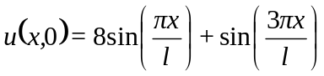
На концах стержня поддерживается температура 0. Построить дифференциальную модель системы считая, что коэффициент температуропроводности a = 1.
a) Перейдите к разностной явной схеме и выполните первый шаг приняв Δu = Δx = 1. Сохранила ли модель устойчивость. Сравните с аналитическим решением.
б) Перейдите к неявной разностной схеме, усреднив скорость изменения температуры методом Рунге — Кутты второй степени точности. Постройте линейное уравнение на первом шаге (Δu = Δx = 1).
в) Реализуйте первыe два шага размером Δt = 0.5 методом Эйлера и сравните с аналитическим решением.
Вариант 3

1) Тело массой m =0.05 , горизонтально прикрепленное к пружине жесткостью k = 0.08, совершает колебания при отсутствии сопротивления. Постройте дифференциальную модель системы, при условии, что начальное положение тела x₀=-0.03. Реализуйте первыe два шага размером Δt = 0.5 методом Эйлера и сравните с аналитическим решением.
2) Стержень длинной l = 4 имеет начальное распределение температуры, заданное функцией 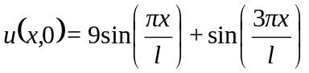
На концах стержня поддерживается температура 0. Построить дифференциальную модель системы считая, что коэффициент температуропроводности a = 1.
a) Перейдите к разностной явной схеме и выполните первый шаг приняв Δu = Δx = 1. Сохранила ли модель устойчивость. Сравните с аналитическим решением.
б) Перейдите к неявной разностной схеме, усреднив скорость изменения температуры методом Рунге — Кутты второй степени точности. Постройте линейное уравнение на первом шаге (Δu = Δx = 1).
в) Постройте разностную явную модель для случая тепло изолированных концов. Установившееся состояние рассчитайте аналитически.
Вариант 4

1) Тело массой m =0.08 , горизонтально прикрепленное к пружине жесткостью k = 0.05, совершает колебания при отсутствии сопротивления. Постройте дифференциальную модель системы, при условии, что начальное положение тела x₀=0.03. Реализуйте первыe два шага размером Δt = 0.5 методом Эйлера и сравните с аналитическим решением.
2) Стержень длинной l = 4 имеет начальное распределение температуры, заданное функцией 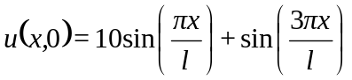
На концах стержня поддерживается температура 0. Построить дифференциальную модель системы считая, что коэффициент температуропроводности a = 1.
a) Перейдите к разностной явной схеме и выполните первый шаг приняв Δu = Δx = 1. Сохранила ли модель устойчивость. Сравните с аналитическим решением.
б) Перейдите к неявной разностной схеме, усреднив скорость изменения температуры методом Рунге — Кутты второй степени точности. Постройте линейное уравнение на первом шаге (Δu = Δx = 1).
в) Постройте разностную явную модель для случая тепло изолированных концов. Установившееся состояние рассчитайте аналитически.
Вариант 5

1) Тело массой m =0.08 , горизонтально прикрепленное к пружине жесткостью k = 0.08, совершает колебания при отсутствии сопротивления. Постройте дифференциальную модель системы, при условии, что начальное положение тела x₀=0.05. Реализуйте первыe два шага размером Δt = 0.5 методом Эйлера и сравните с аналитическим решением.
2) Стержень длинной l = 4 имеет начальное распределение температуры, заданное функцией 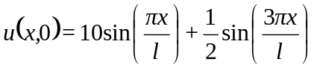
На концах стержня поддерживается температура 0. Построить дифференциальную модель системы считая, что коэффициент температуропроводности a = 1.
a) Перейдите к разностной явной схеме и выполните первый шаг приняв Δu = Δx = 1. Сохранила ли модель устойчивость. Сравните с аналитическим решением.
б) Перейдите к неявной разностной схеме, усреднив скорость изменения температуры методом Рунге — Кутты второй степени точности. Постройте линейное уравнение на первом шаге (Δu = Δx = 1).
в) Постройте разностную явную модель для случая тепло изолированных концов. Установившееся состояние рассчитайте аналитически.
Вариант 6

1) Тело массой m =0.08 , горизонтально прикрепленное к пружине жесткостью k = 0.1, совершает колебания при отсутствии сопротивления. Постройте дифференциальную модель системы, при условии, что начальное положение тела x₀=-0.03. Реализуйте первыe два шага размером Δt = 0.5 методом Эйлера и сравните с аналитическим решением.
2) Стержень длинной l = 4 имеет начальное распределение температуры, заданное функцией 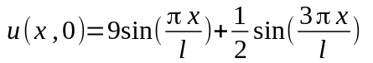
На концах стержня поддерживается температура 0. Построить дифференциальную модель системы считая, что коэффициент температуропроводности a = 1.
a) Перейдите к разностной явной схеме и выполните первый шаг приняв Δu = Δx = 1. Сохранила ли модель устойчивость. Сравните с аналитическим решением.
б) Перейдите к неявной разностной схеме, усреднив скорость изменения температуры методом Рунге — Кутты второй степени точности. Постройте линейное уравнение на первом шаге (Δu = Δx = 1).
в) Постройте разностную явную модель для случая тепло изолированных концов. Установившееся состояние рассчитайте аналитически.
Вариант 7

1) Тело массой m =0.1 , горизонтально прикрепленное к пружине жесткостью k = 0.05, совершает колебания при отсутствии сопротивления. Постройте дифференциальную модель системы, при условии, что начальное положение тела x₀=0.04. Реализуйте первыe два шага размером Δt = 0.5 методом Эйлера и сравните с аналитическим решением.
2) Стержень длинной l = 4 имеет начальное распределение температуры, заданное функцией 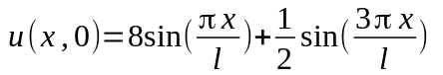
На концах стержня поддерживается температура 0. Построить дифференциальную модель системы считая, что коэффициент температуропроводности a = 1.
a) Перейдите к разностной явной схеме и выполните первый шаг приняв Δu = Δx = 1. Сохранила ли модель устойчивость. Сравните с аналитическим решением.
б) Перейдите к неявной разностной схеме, усреднив скорость изменения температуры методом Рунге — Кутты второй степени точности. Постройте линейное уравнение на первом шаге (Δu = Δx = 1).
в) Постройте разностную явную модель для случая тепло изолированных концов. Установившееся состояние рассчитайте аналитически.
Вариант 8

1) Тело массой m =0.1 , горизонтально прикрепленное к пружине жесткостью k = 0.14, совершает колебания при отсутствии сопротивления. Постройте дифференциальную модель системы, при условии, что начальное положение тела x₀=0.06. Реализуйте первыe два шага размером Δt = 0.5 методом Эйлера и сравните с аналитическим решением.
2) Стержень длинной l = 4 имеет начальное распределение температуры, заданное функцией 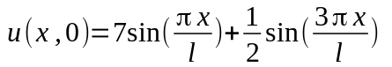
На концах стержня поддерживается температура 0. Построить дифференциальную модель системы считая, что коэффициент температуропроводности a = 1.
a) Перейдите к разностной явной схеме и выполните первый шаг приняв Δu = Δx = 1. Сохранила ли модель устойчивость. Сравните с аналитическим решением.
б) Перейдите к неявной разностной схеме, усреднив скорость изменения температуры методом Рунге — Кутты второй степени точности. Постройте линейное уравнение на первом шаге (Δu = Δx = 1).
в) Постройте разностную явную модель для случая тепло изолированных концов. Установившееся состояние рассчитайте аналитически.
Вариант 9

1) Тело массой m =0.1 , горизонтально прикрепленное к пружине жесткостью k = 0.15, совершает колебания при отсутствии сопротивления. Постройте дифференциальную модель системы, при условии, что начальное положение тела x₀=-0.05. Реализуйте первыe два шага размером Δt = 0.5 методом Эйлера и сравните с аналитическим решением.
2) Стержень длинной l = 4 имеет начальное распределение температуры, заданное функцией 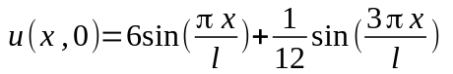
На концах стержня поддерживается температура 0. Построить дифференциальную модель системы считая, что коэффициент температуропроводности a = 1.
a) Перейдите к разностной явной схеме и выполните первый шаг приняв Δu = Δx = 1. Сохранила ли модель устойчивость. Сравните с аналитическим решением.
б) Перейдите к неявной разностной схеме, усреднив скорость изменения температуры методом Рунге — Кутты второй степени точности. Постройте линейное уравнение на первом шаге (Δu = Δx = 1).
в) Постройте разностную явную модель для случая тепло изолированных концов. Установившееся состояние рассчитайте аналитически.
Вариант 10

1) Тело массой m =0.12 , горизонтально прикрепленное к пружине жесткостью k = 0.1, совершает колебания при отсутствии сопротивления. Постройте дифференциальную модель системы, при условии, что начальное положение тела x₀=0.07. Реализуйте первыe два шага размером Δt = 0.5 методом Эйлера и сравните с аналитическим решением.
2) Стержень длинной l = 4 имеет начальное распределение температуры, заданное функцией 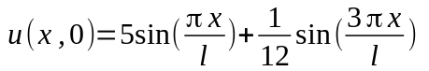
На концах стержня поддерживается температура 0. Построить дифференциальную модель системы считая, что коэффициент температуропроводности a = 1.
a) Перейдите к разностной явной схеме и выполните первый шаг приняв Δu = Δx = 1. Сохранила ли модель устойчивость. Сравните с аналитическим решением.
б) Перейдите к неявной разностной схеме, усреднив скорость изменения температуры методом Рунге — Кутты второй степени точности. Постройте линейное уравнение на первом шаге (Δu = Δx = 1).
в) Постройте разностную явную модель для случая тепло изолированных концов. Установившееся состояние рассчитайте аналитически.
Вариант 11

1) Тело массой m =0.12 , горизонтально прикрепленное к пружине жесткостью k = 0.16, совершает колебания при отсутствии сопротивления. Постройте дифференциальную модель системы, при условии, что начальное положение тела x₀=0.08. Реализуйте первыe два шага размером Δt = 0.5 методом Эйлера и сравните с аналитическим решением.
2) Стержень длинной l = 4 имеет начальное распределение температуры, заданное функцией 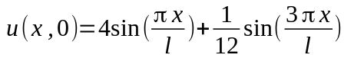
На концах стержня поддерживается температура 0. Построить дифференциальную модель системы считая, что коэффициент температуропроводности a = 1.
a) Перейдите к разностной явной схеме и выполните первый шаг приняв Δu = Δx = 1. Сохранила ли модель устойчивость. Сравните с аналитическим решением.
б) Перейдите к неявной разностной схеме, усреднив скорость изменения температуры методом Рунге — Кутты второй степени точности. Постройте линейное уравнение на первом шаге (Δu = Δx = 1).
в) Постройте разностную явную модель для случая тепло изолированных концов. Установившееся состояние рассчитайте аналитически.
Вариант 12

1) Тело массой m =0.12 , горизонтально прикрепленное к пружине жесткостью k = 0.18, совершает колебания при отсутствии сопротивления. Постройте дифференциальную модель системы, при условии, что начальное положение тела x₀=-0.05. Реализуйте первыe два шага размером Δt = 0.5 методом Эйлера и сравните с аналитическим решением.
2) Стержень длинной l = 4 имеет начальное распределение температуры, заданное функцией 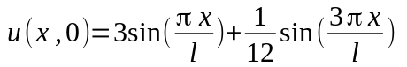
На концах стержня поддерживается температура 0. Построить дифференциальную модель системы считая, что коэффициент температуропроводности a = 1.
a) Перейдите к разностной явной схеме и выполните первый шаг приняв Δu = Δx = 1. Сохранила ли модель устойчивость. Сравните с аналитическим решением.
б) Перейдите к неявной разностной схеме, усреднив скорость изменения температуры методом Рунге — Кутты второй степени точности. Постройте линейное уравнение на первом шаге (Δu = Δx = 1).
в) Постройте разностную явную модель для случая тепло изолированных концов. Установившееся состояние рассчитайте аналитически.
Вариант 13

1) Тело массой m =0.14 , горизонтально прикрепленное к пружине жесткостью k = 0.12, совершает колебания при отсутствии сопротивления. Постройте дифференциальную модель системы, при условии, что начальное положение тела x₀=0.09. Реализуйте первыe два шага размером Δt = 0.5 методом Эйлера и сравните с аналитическим решением.
2) Стержень длинной l = 4 имеет начальное распределение температуры, заданное функцией 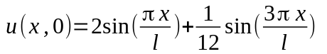
На концах стержня поддерживается температура 0. Построить дифференциальную модель системы считая, что коэффициент температуропроводности a = 1.
a) Перейдите к разностной явной схеме и выполните первый шаг приняв Δu = Δx = 1. Сохранила ли модель устойчивость. Сравните с аналитическим решением.
б) Перейдите к неявной разностной схеме, усреднив скорость изменения температуры методом Рунге — Кутты второй степени точности. Постройте линейное уравнение на первом шаге (Δu = Δx = 1).
в) Постройте разностную явную модель для случая тепло изолированных концов. Установившееся состояние рассчитайте аналитически.
Вариант 14

1) Тело массой m =0.14 , горизонтально прикрепленное к пружине жесткостью k = 0.14, совершает колебания при отсутствии сопротивления. Постройте дифференциальную модель системы, при условии, что начальное положение тела x₀=-0.1. Реализуйте первыe два шага размером Δt = 0.5 методом Эйлера и сравните с аналитическим решением.
2) Стержень длинной l = 4 имеет начальное распределение температуры, заданное функцией 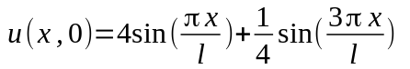
На концах стержня поддерживается температура 0. Построить дифференциальную модель системы считая, что коэффициент температуропроводности a = 1.
a) Перейдите к разностной явной схеме и выполните первый шаг приняв Δu = Δx = 1. Сохранила ли модель устойчивость. Сравните с аналитическим решением.
б) Перейдите к неявной разностной схеме, усреднив скорость изменения температуры методом Рунге — Кутты второй степени точности. Постройте линейное уравнение на первом шаге (Δu = Δx = 1).
в) Постройте разностную явную модель для случая тепло изолированных концов. Установившееся состояние рассчитайте аналитически.

Вариант 15

1) Тело массой m =0.14 , горизонтально прикрепленное к пружине жесткостью k = 0.18, совершает колебания при отсутствии сопротивления. Постройте дифференциальную модель системы, при условии, что начальное положение тела x₀=0.1. Реализуйте первыe два шага размером Δt = 0.5 методом Эйлера и сравните с аналитическим решением.
2) Стержень длинной l = 4 имеет начальное распределение температуры, заданное функцией 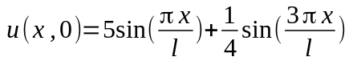
На концах стержня поддерживается температура 0. Построить дифференциальную модель системы считая, что коэффициент температуропроводности a = 1.
a) Перейдите к разностной явной схеме и выполните первый шаг приняв Δu = Δx = 1. Сохранила ли модель устойчивость. Сравните с аналитическим решением.
б) Перейдите к неявной разностной схеме, усреднив скорость изменения температуры методом Рунге — Кутты второй степени точности. Постройте линейное уравнение на первом шаге (Δu = Δx = 1).
в) Постройте разностную явную модель для случая тепло изолированных концов. Установившееся состояние рассчитайте аналитически.
Вариант 16

1) Тело массой m =0.16 , горизонтально прикрепленное к пружине жесткостью k = 0.1, совершает колебания при отсутствии сопротивления. Постройте дифференциальную модель системы, при условии, что начальное положение тела x₀=0.11. Реализуйте первыe два шага размером Δt = 0.5 методом Эйлера и сравните с аналитическим решением.
2) Стержень длинной l = 4 имеет начальное распределение температуры, заданное функцией 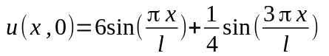
На концах стержня поддерживается температура 0. Построить дифференциальную модель системы считая, что коэффициент температуропроводности a = 1.
a) Перейдите к разностной явной схеме и выполните первый шаг приняв Δu = Δx = 1. Сохранила ли модель устойчивость. Сравните с аналитическим решением.
б) Перейдите к неявной разностной схеме, усреднив скорость изменения температуры методом Рунге — Кутты второй степени точности. Постройте линейное уравнение на первом шаге (Δu = Δx = 1).
в) Постройте разностную явную модель для случая тепло изолированных концов. Установившееся состояние рассчитайте аналитически.

Вариант 17

1) Тело массой m =0.16 , горизонтально прикрепленное к пружине жесткостью k = 0.16, совершает колебания при отсутствии сопротивления. Постройте дифференциальную модель системы, при условии, что начальное положение тела x₀=-0.1. Реализуйте первыe два шага размером Δt = 0.5 методом Эйлера и сравните с аналитическим решением.
2) Стержень длинной l = 4 имеет начальное распределение температуры, заданное функцией 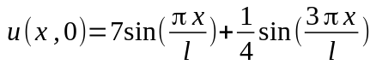
На концах стержня поддерживается температура 0. Построить дифференциальную модель системы считая, что коэффициент температуропроводности a = 1.
a) Перейдите к разностной явной схеме и выполните первый шаг приняв Δu = Δx = 1. Сохранила ли модель устойчивость. Сравните с аналитическим решением.
б) Перейдите к неявной разностной схеме, усреднив скорость изменения температуры методом Рунге — Кутты второй степени точности. Постройте линейное уравнение на первом шаге (Δu = Δx = 1).
в) Постройте разностную явную модель для случая тепло изолированных концов. Установившееся состояние рассчитайте аналитически.
Вариант 18

1) Тело массой m =0.16 , горизонтально прикрепленное к пружине жесткостью k = 0.2, совершает колебания при отсутствии сопротивления. Постройте дифференциальную модель системы, при условии, что начальное положение тела x₀=0.12. Реализуйте первыe два шага размером Δt = 0.5 методом Эйлера и сравните с аналитическим решением.
2) Стержень длинной l = 4 имеет начальное распределение температуры, заданное функцией 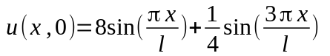
На концах стержня поддерживается температура 0. Построить дифференциальную модель системы считая, что коэффициент температуропроводности a = 1.
a) Перейдите к разностной явной схеме и выполните первый шаг приняв Δu = Δx = 1. Сохранила ли модель устойчивость. Сравните с аналитическим решением.
б) Перейдите к неявной разностной схеме, усреднив скорость изменения температуры методом Рунге — Кутты второй степени точности. Постройте линейное уравнение на первом шаге (Δu = Δx = 1).
в) Постройте разностную явную модель для случая тепло изолированных концов. Установившееся состояние рассчитайте аналитически.
Вариант 19

1) Тело массой m =0.6 , горизонтально прикрепленное к пружине жесткостью k = 0.5, совершает колебания при отсутствии сопротивления. Постройте дифференциальную модель системы, при условии, что начальное положение тела x₀=0.1. Реализуйте первыe два шага размером Δt = 0.5 методом Эйлера и сравните с аналитическим решением.
2) Стержень длинной l = 4 имеет начальное распределение температуры, заданное функцией 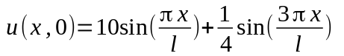
На концах стержня поддерживается температура 0. Построить дифференциальную модель системы считая, что коэффициент температуропроводности a = 1.
a) Перейдите к разностной явной схеме и выполните первый шаг приняв Δu = Δx = 1. Сохранила ли модель устойчивость. Сравните с аналитическим решением.
б) Перейдите к неявной разностной схеме, усреднив скорость изменения температуры методом Рунге — Кутты второй степени точности. Постройте линейное уравнение на первом шаге (Δu = Δx = 1).
в) Постройте разностную явную модель для случая тепло изолированных концов. Установившееся состояние рассчитайте аналитически.
Вариант 20

1) Тело массой m =0.6 , горизонтально прикрепленное к пружине жесткостью k = 0.02, совершает колебания при отсутствии сопротивления. Постройте дифференциальную модель системы, при условии, что начальное положение тела x₀=-0.1. Реализуйте первыe два шага размером Δt = 0.5 методом Эйлера и сравните с аналитическим решением.
2) Стержень длинной l = 4 имеет начальное распределение температуры, заданное функцией 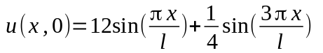
На концах стержня поддерживается температура 0. Построить дифференциальную модель системы считая, что коэффициент температуропроводности a = 1.
a) Перейдите к разностной явной схеме и выполните первый шаг приняв Δu = Δx = 1. Сохранила ли модель устойчивость. Сравните с аналитическим решением.
б) Перейдите к неявной разностной схеме, усреднив скорость изменения температуры методом Рунге — Кутты второй степени точности. Постройте линейное уравнение на первом шаге (Δu = Δx = 1).
в) Постройте разностную явную модель для случая тепло изолированных концов. Установившееся состояние рассчитайте аналитически.

